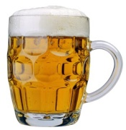Hoofdstuk 4: Vitaal Burgerschap

**Kerntaak 7: “Zorg voor je eigen gezondheid”**

Begrippen: Leg de volgende begrippen uit:

Belasting

Overbelasting

Spanning

Stress

Weerbaarheid

Gezonde maaltijd

Hygiëne

Schadelijk gedrag

Ergonomie

Conditie

Lichamelijk uithoudingsvermogen

[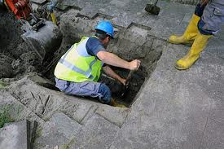](http://www.google.nl/imgres?q=fysieke+belasting&hl=nl&safe=strict&biw=1707&bih=1103&tbm=isch&tbnid=yR9vOCNIJS2hQM:&imgrefurl=http://www.oasen.nl/over-oasen/Paginas/Training-gezond-werken-monteurs-Oasen-Artikel.aspx&docid=XihgXPjUE9fUdM&imgurl=http://www.oasen.nl/over-oasen/PublishingImages/_518x307/Fysieke%2520belasting%2520monteur.jpg&w=461&h=307&ei=c0w6T7D8O8qAOpb5qKAC&zoom=1)

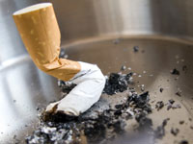

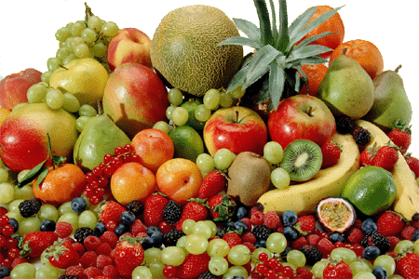

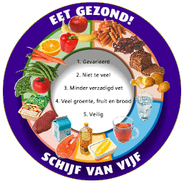**Opdracht 1 : Laat zien dat je de schijf van vijf kent.**

Maak 2 pagina’s.

1. Leg uit wat de schijf van 5 is.
2. Hoe heten de 5 delen van de schijf van 5?
3. Geef voorbeelden van welke voeding hoort bij welke schijf.
4. Leg uit waarom de schijf van 5 belangrijk is voor je gezondheid.
5. Welke 5 regels geeft de site voor gezonde voeding?
6. Gebruik plaatjes bij je uitleg.

*Titel : DE SCHIJF VAN VIJF*

*Omvang : Ongeveer 1 A-4 in correct Nederlands.*

*Denk aan : Kijk op* [*www.voedingscentrum.nl*](http://www.voedingscentrum.nl)

*Klik links bovenin op”Schijf van vijf”.*

1. Laat zien dat je de schijf van 5 kunt gebruiken.
2. Wat heb jij gisteren allemaal gegeten en gedronken? Schrijf het op. Beschrijf dus:

1. je ontbijt,

2.je middageten,

3.je avondeten en

4. je tussendoortjes.

1. Maak eerst een lege schijf van 5. Vul deze met jouw menu van gisteren.
2. Vertel of je menu van gisteren klopt met de schijf van 5. Vertel waarom wel of waarom niet.
3. Geef jezelf een tip hoe je menu beter kan passen bij de schijf van 5.

*Titel : MIJN MENU*

*Omvang : Ongeveer 1 A-4 in correct Nederlands.*

*Denk aan : Bespreek alle onderdelen (a,b,c, en d) in je verslag!*



Naam:

Datum:

Ontbijt:

Middageten:

Avondeten:

Tussendoor:

Het klopt wel/niet met de schijf van 5, omdat:

Tip voor mezelf:

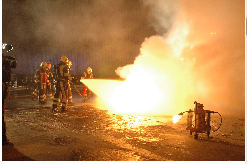**Opdracht 2 : Leer over verlichting, warmte, tillen en geluid.**

Kijk 4 filmpjes. Elk filmpje duurt 15 minuten.

Maak de bijbehorende opdrachten.

1. 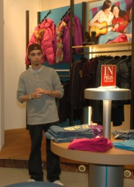Verlichting.

Leer hoe daglicht, kunstlicht en bioritme invloed hebben op jouw gezondheid.

1. Kijk het filmpje op: <http://www.ntr.nl/player?id=6625969>
2. Maak de opdrachten die horen bij deze aflevering.
3. Warmte.

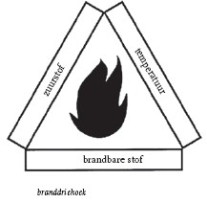Leer over het ontstaan en behandelen van brandwonden. Zie hoe je kunt handelen in geval van brand.

1. Kijk het filmpje op: <http://www.ntr.nl/player?id=6663723>
2. Maak de opdrachten die horen bij deze aflevering.
3. Tillen.

Leer hoe je je ruggengraat kunt beschermen tegen overbelasting. Zie verschillende manieren om te tillen.

1. Kijk het filmpje op: <http://www.ntr.nl/player?id=6751504>
2. Maak de opdrachten die horen bij deze aflevering.
3. 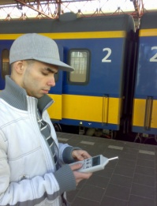Geluid

Leer hoe een iemand met gehoorschade de wereld hoort. Zie hoe geluid suiker laat dansen.

1. Kijk het filmpje op: <http://www.ntr.nl/player?id=8174158>
2. Maak de opdrachten die horen bij deze aflevering.

*De filmpjes komen van:* [*www.schooltv.nl/eigenwijzer*](http://www.schooltv.nl/eigenwijzer) *> Natuurkunde > Thema’s mens en natuur > aflevering 1, 2, 4 en 5.*

BEGRIPPENTOETS: DATUM:__________

OPDRACHTEN INLEVEREN: DATUM:__________